Đường kẻ ngang nằm bên dưới biểu tượng pin trên màn hình khóa iPhone có nghĩa gì?
Nắm được ý nghĩa của đường kẻ này, bạn sẽ bảo vệ thiết bị và dữ liệu của mình tốt hơn.
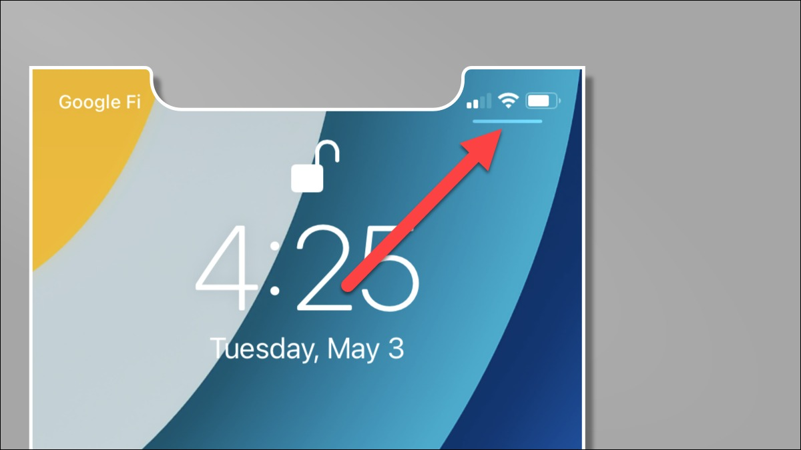
Apple luôn có nhiều bí mật cho nhiều dùng khám phá. Đường kẻ ngang nằm bên dưới biểu tượng pin, WiFi, và tín hiệu di động trên màn hình khóa (lock screen) là một trong số đó.
Đây không phải là điều bí ẩn đầu tiên xuất hiện trong khu vực này của màn hình khóa iPhone. iOS 14 và iPadOS 14 đã giới thiệu các dấu chấm nhỏ màu xanh lá và màu cam giúp người dụng xác định khi nào ứng dụng truy cập máy ảnh và micro.
Vậy, đường kẻ ngang này có ý nghĩa là gì? Mời bạn cùng chúng tôi tìm hiểu trong phần tiếp theo của bài viết.
Nó là công tắc mở Control Center
Đường kẻ ngang nằm bên dưới biểu tượng pin được giới thiệu trên iOS 11.2. Về cơ bản, nó là chỉ báo cho biết nơi có thể mở Control Center (Trung tâm điều khiển). Bạn có thể coi nó như thanh màn hình chính (home bar) nằm ở cạnh dưới cùng của màn hình.
Nếu bạn chưa biết, Control Center là một trình đơn đặc biệt chứa các công tắc bật/tắt chế độ máy bay (airplane mode), WiFi, Bluetooth, và Airdrop. Ngoài ra, bạn có thể dùng nó để mở nhanh đèn pin (flashlight), máy quét mã QR (QR scanner), máy tính (calculator), và nhiều thứ khác.
Để mở Control Center từ màn hình khóa hay màn hình chính, bạn chỉ cần vuốt đường kẻ ngang trên xuống dưới.
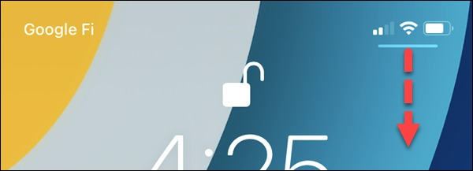
Đó là một tính năng bảo mật
Mục đính tiếp theo của đường kẻ này còn quan trọng hơn. Nó không chỉ hiển thị vị trí của Control Center, nó còn cho biết bạn có thể mở Control Center từ màn hình khóa.
Tại sao điều này lại quan trọng? Nếu bạn nhìn thấy đường kẻ này nghĩa là bất kỳ ai cũng có thể mở Trung tâm điều khiển ngay cả khi iPhone bị khóa.
Điều này cực kỳ nguy hiểm vì nếu iPhone rơi vào tay kẻ xấu, chúng có thể mở Control Center và tắt các kết nối Internet như WiFi, dữ liệu di động không cần nhập mật mã iPhone. Khi đó, bạn sẽ không thể định vị thiết bị thông qua dịch vụ Find my iPhone (Tìm iPhone).
Cách ẩn đường kẻ ngang nằm bên dưới biểu tượng pin trên màn hình khóa iPhone
Bạn không thể ẩn đường kẻ nằm bên dưới biểu tượng pin trên màn hình khóa iPhone, nhưng bạn có thể tắt tùy chọn mở Control Center từ màn hình khóa. Mặc dù đường kẻ nói trên vẫn sẽ xuất hiện khi thiết bị mở khóa, nhưng ít nhất nó không xuất hiện khi iPhone bị khóa.
Truy cập vào Settings (Cài đặt) – Face/Touch ID & Passcode (Face/Touch ID & Mật mã).
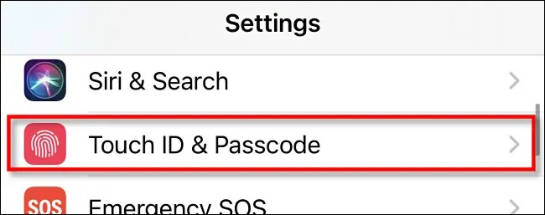
Tắt công tắc nằm bên phải tùy chọn Control Center (Trung tâm điều khiển) trong phần Access When Locked (Cho phép truy cập khi bị khóa).
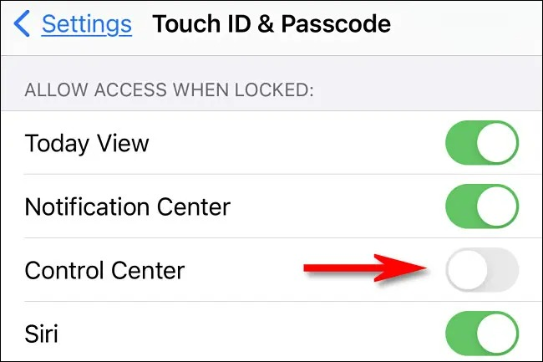
Trên đây là ý nghĩa của đường kẻ ngang nằm bên dưới biểu tượng pin trên màn hình khóa của iPhone. Như bạn thấy, mặc dù nó chỉ là một thành phần nhỏ nhưng lại có ý nghĩa rất quan trọng. Bởi vậy, bạn đừng quên chia sẻ nó với bạn bè, người thân để giúp họ bảo vệ thiết bị tốt hơn.
Ca Tiếu/Bành Lê
https://www.howtogeek.com/802975/what-is-the-line-under-the-battery-on-the-iphone-lock-screen/

